О наведении порядка

В рамках реализации республиканского плана мероприятий по наведению порядка на земле в 2021 году, который утвержден Заместителем Премьер-министра Республики Беларусь А.М.Субботиным 26.01.2021 № 06/214-48/99, началась системная работа по благоустройству территорий организаций всех форм собственности, улучшению их санитарного состояния, наведению надлежащего порядка на территориях.
В целях благоустройства, озеленения, содержания и поддержании в надлежащем санитарном состоянии территорий (объектов) города решением Минского городского Совета депутатов от 19.03.2021 г. № 287 утвержден План действий по наведению порядка и обустройству территории г. Минска на 2021 год.
Комитетом в рамках осуществления контроля в части соблюдения законодательства в области охраны окружающей среды систематически проводятся контрольные мероприятия.
С начала года выявлено 746 нарушений, проведено 199 мониторингов. По фактам выявленных нарушений законодательства в области охраны окружающей среды в части наведения порядка на земле выдано 727 пунктов рекомендаций, направлено 45 информационных писем, составлено 77 протоколов на сумму 20588 белорусских рублей.
Среди выявленных нарушений и проблемных вопросов по-прежнему основными остаются проблемы несвоевременного принятие мер по поддержанию пользователями земельных участков надлежащего санитарного состояния территорий, несвоевременный вывоз отходов и их складирование в несанкционированных местах.
В целях предотвращения негативных последствий для биоразнообразия в результате произрастания инвазивных видов растений, особенно борщевика Сосновского, на территории г.Минска началась комплексная систематическая работа по их уничтожению.
В г.Минске разработаны Планы мероприятий по регулированию распространения и численности борщевика Сосновского для каждого административного района г.Минска с указанием выявленных мест его произрастания. Для борьбы с борщевиком Сосновского в г. Минске применяются механический, химический и комбинированный способы борьбы.
Согласно представленным планам мероприятий применение химического метода запланировано на 27,266 га, что составляет 99.4 % от всей площади произрастания борщевика Сосновского на территории г.Минска. При этом, требования ужесточены в части необходимости ликвидации всех малых популяций в 2021 году борщевика Сосновского во всех административных районах г.Минска.
С целью информирования граждан по вопросам наведения порядка на земле на постоянной основе организовано широкое освещение в СМИ вопросов связанных с наведением порядка и обустройством территории г.Минска. Вопросы, связанные с наведением порядка на земле, находятся на постоянном контроле в комитете и Минском горисполкоме.
Целенаправленная работа по наведению порядка на земле и обустройству территории г. Минска будет продолжена.

Заводской район (озелененная территория в границах ул.Инженерная, 1 - 1ж - 4 - железная дорога)

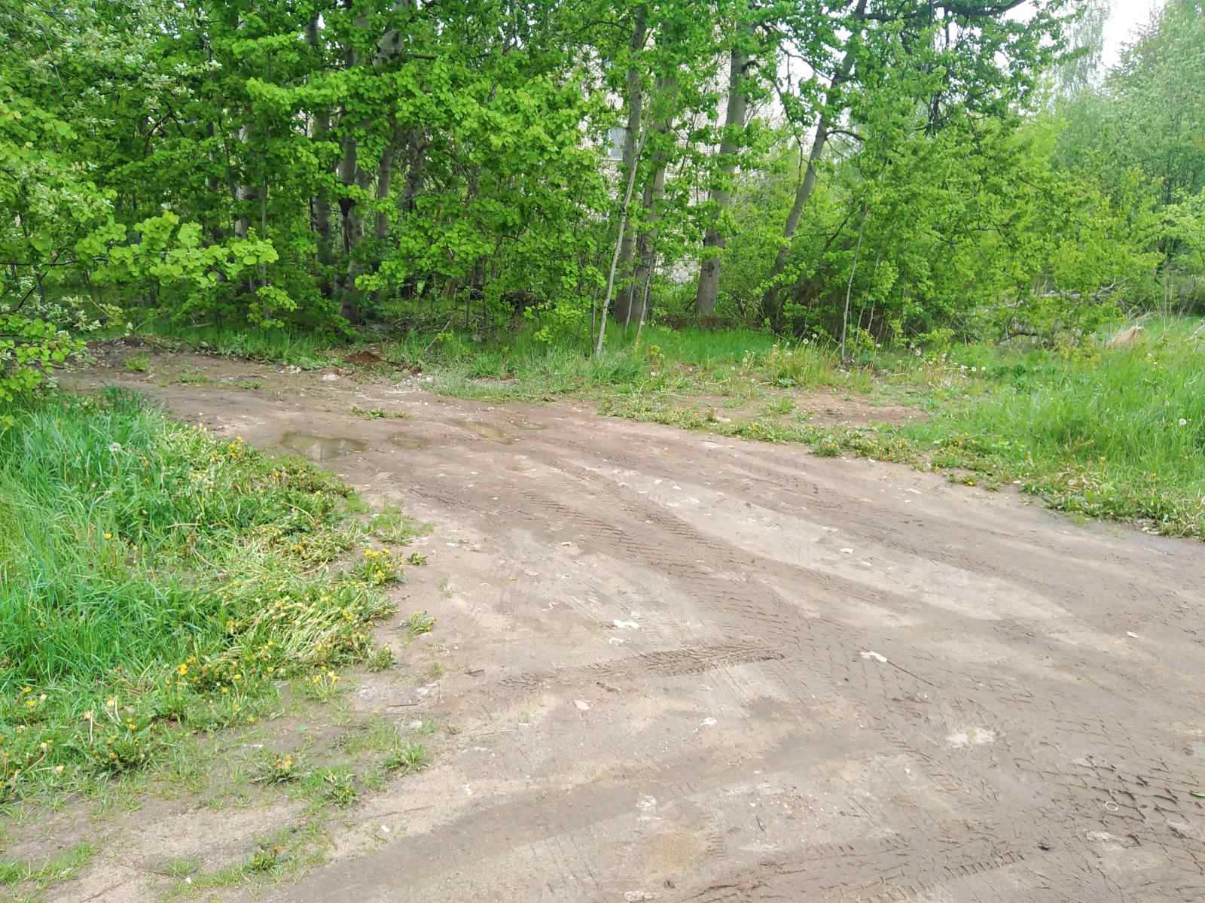
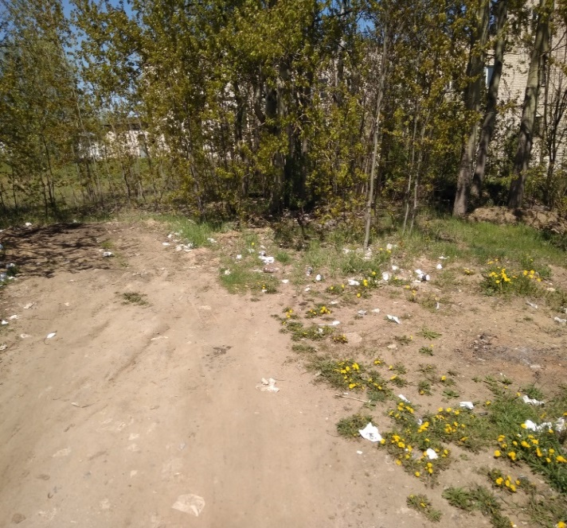

ДО ПОСЛЕ

Центральный район (озелененная территория, напротив ул. Халтурина, 58)

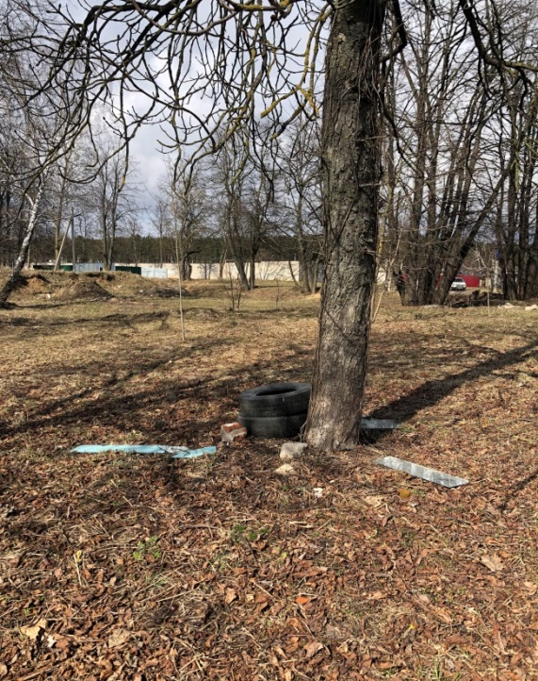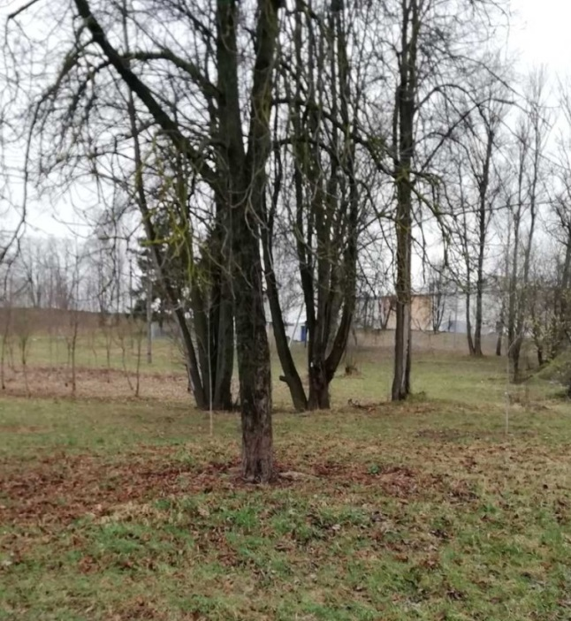

ДО ПОСЛЕ

Московский район (озелененная территория в границах улиц Белецкого и улицы Громова)
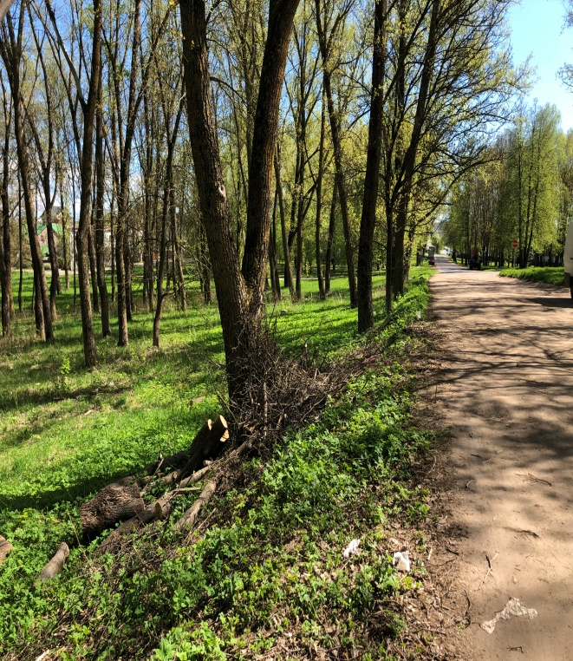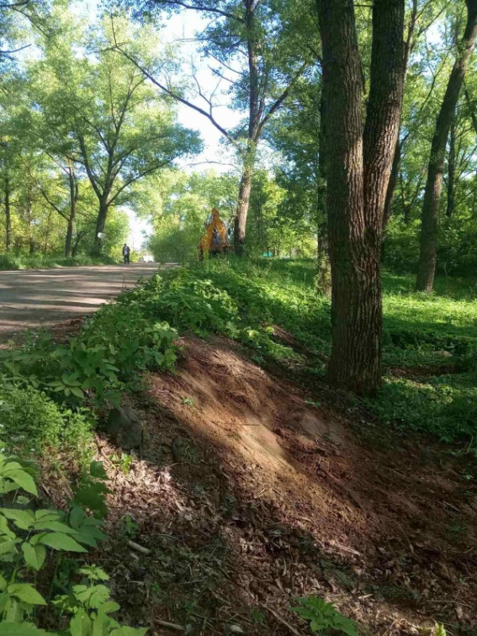

ДО ПОСЛЕ
Фрунзенский район (ул.Бирюзова)
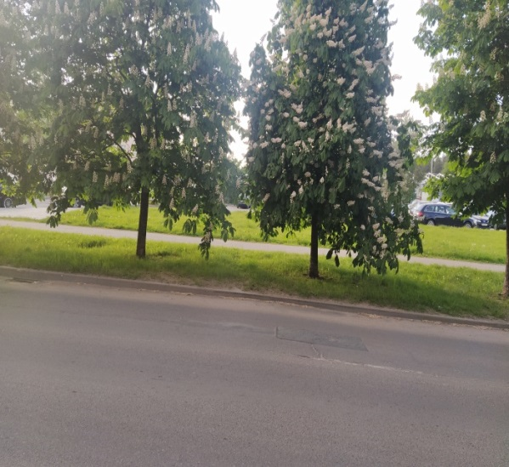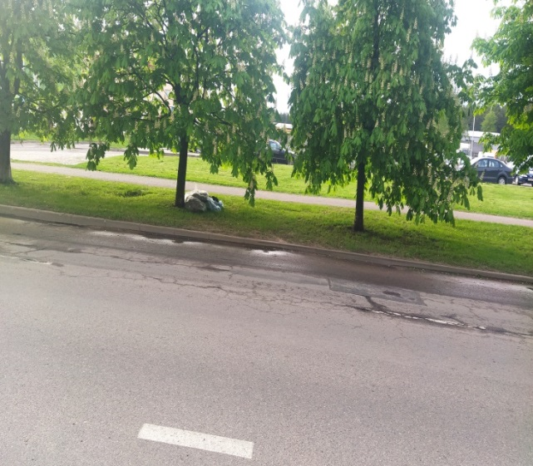

ДО ПОСЛЕ
Советский район (Озелененная территория в районе р. Цна)

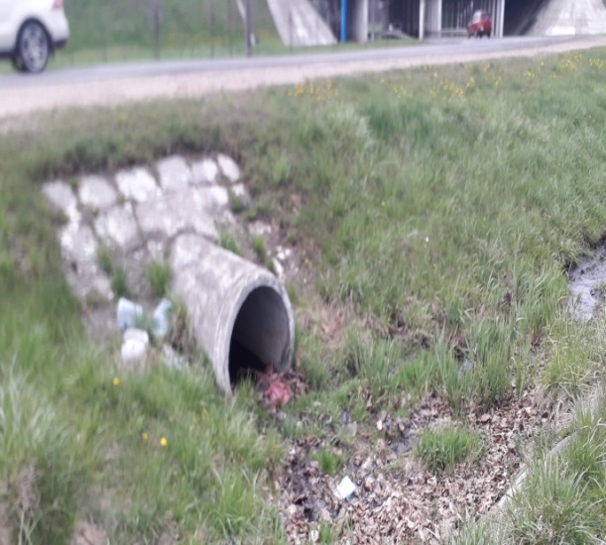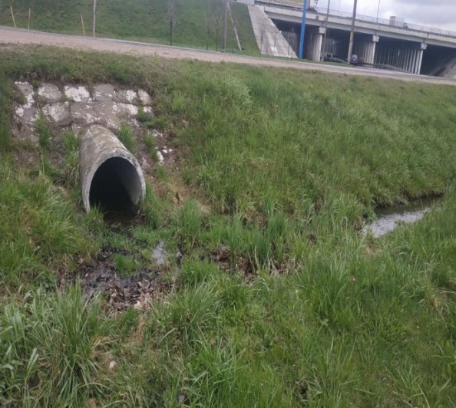
ДО ПОСЛЕ

Фрунзенский район (сквер Вязынский)

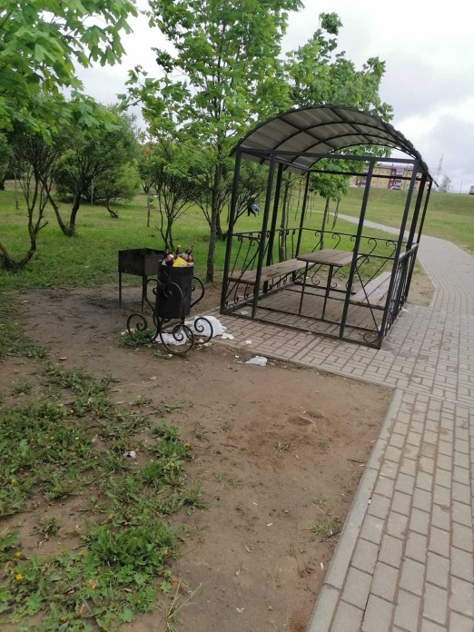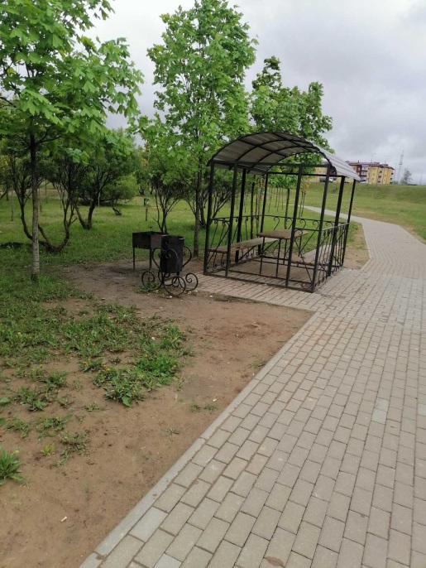
ДО ПОСЛЕ

Центральный район (Двор дома № 16 по ул. Гастелло)

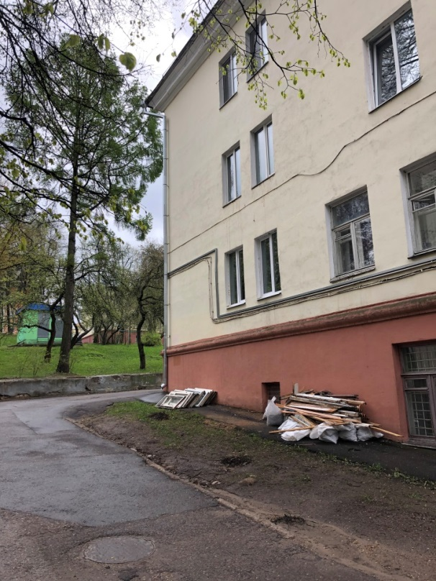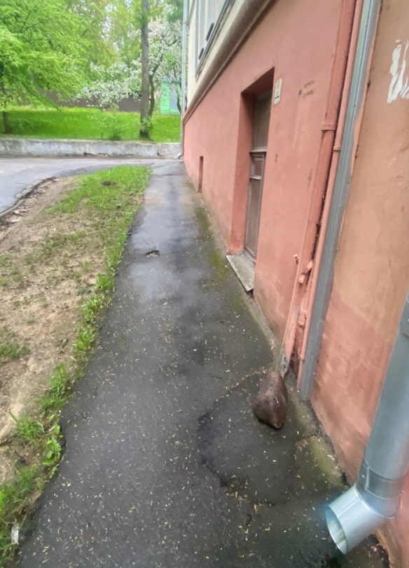
ДО ПОСЛЕ

Московский район (Проспект Голубева, 14)

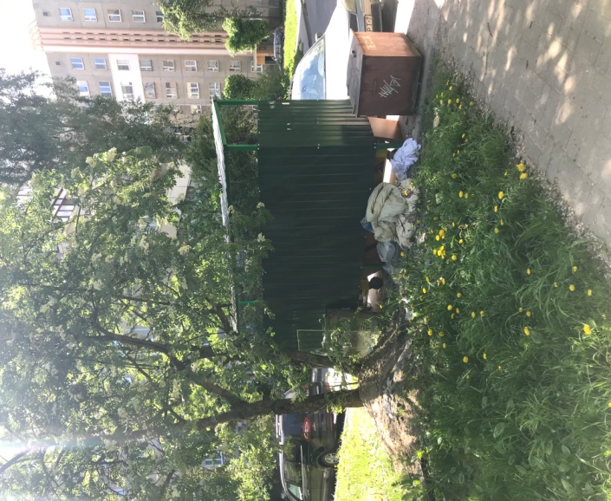
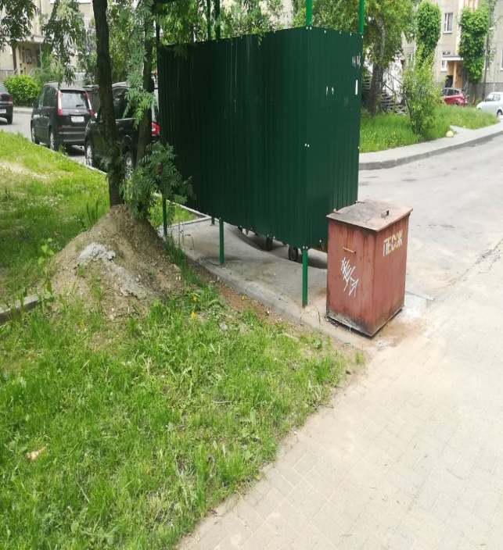

ДО ПОСЛЕ

Заводской района (Дворовая территория д.30 по ул.Бачило)

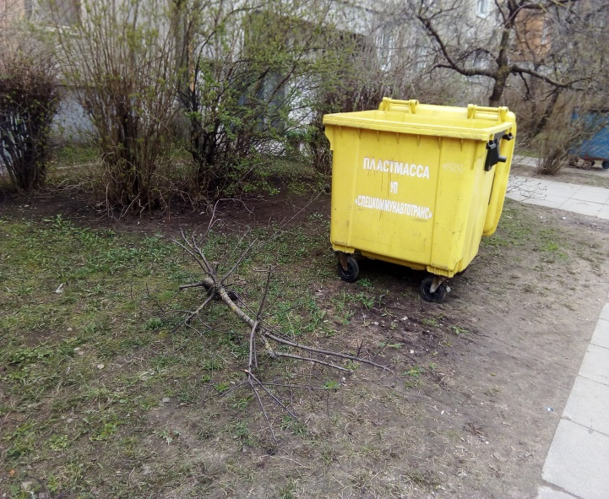

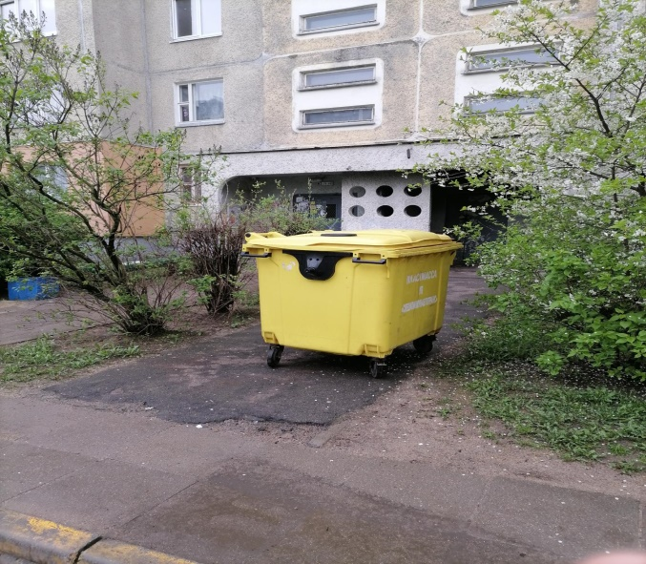

ДО ПОСЛЕ

